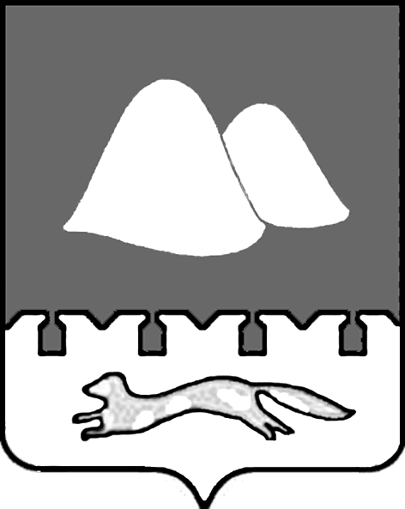

ИЗБИРАТЕЛЬНАЯ КОМИССИЯ КУРГАНСКОЙ ОБЛАСТИ

РЕШЕНИЕ

от 12 марта 2020 года | № 88/863-6

г. Курган

О проведении конкурса «Информационная акция»

В целях формирования у граждан интереса к выборам, повышения электоральной активности избирателей, Избирательная комиссия Курганской области решила:
1. Провести в период с 1 августа по 30 октября 2020 года конкурс «Информационная акция» (далее – Конкурс).
2. Утвердить:
2.1. Положение о Конкурсе (Приложение № 1).
2.2. Состав конкурсной комиссии, на которую возложить полномочия по организации Конкурса и подведению итогов Конкурса (Приложение № 2).
2.3. Смету расходов на проведение Конкурса (Приложение № 3).
3. Произвести оплату расходов на проведение Конкурса из средств, предусмотренных на совместные мероприятия по обучению организаторов выборов и иных участников избирательного процесса, повышению правовой культуры избирателей в соответствии с утвержденной сметой расходов.
4. Конкурсной комиссии в срок до 20 октября 2020 года представить в Избирательную комиссию Курганской области материалы по итогам Конкурса и предложения по определению победителей и призеров.
5. Рекомендовать территориальным избирательным комиссиям Курганской области разместить информацию об объявлении Конкурса в районных печатных средствах массовой информации и на интернет-страницах официальных сайтов муниципальных образований.
6. Направить решение в территориальные избирательные комиссии Курганской области.
7. Разместить решение на сайте Избирательной комиссии Курганской области.
8. Контроль за исполнением решения возложить на заместителя председателя Избирательной комиссии Курганской области.

Председатель Избирательной  комиссии Курганской области |  | В.П. Самокрутов
Секретарь Избирательной  комиссии Курганской области |  | Г.А. Доставалова

Приложение № 1
к решению Избирательной
комиссии Курганской области
от 12 марта 2020 года № 88/863-6

ПОЛОЖЕНИЕ
о конкурсе «Информационная акция»

I. Общие положения

1.1. Конкурс «Информационная акция» (далее – Конкурс) проводится среди молодежных групп, движений и т.п., действующих при юридических лицах, в целях формирования у граждан интереса к выборам, повышения электоральной активности избирателей, реализации творческого потенциала, воспитания у жителей Курганской области высокой гражданской ответственности, патриотизма, любви и уважения к своему Отечеству.
1.2. Конкурс проводится в период с 1 августа
по 30 октября 2020 года.
1.3. Организационное и методическое обеспечение проведения Конкурса осуществляет конкурсная комиссия.

II. Условия Конкурса

2.1. В Конкурсе могут принять участие молодежные группы, движения и т.п., действующие при юридических лицах (далее – Участники).
2.2. Участник подтверждает свое авторство и отчуждает в полном объеме исключительное право на творческую работу, представленную на конкурс, организаторам конкурса, в соответствии со статьями 1229,
1270 Гражданского кодекса Российской Федерации.
2.3. Для участия в Конкурсе Участник представляет в Избирательную комиссию Курганской области работу, представляющую собой видеоматериал о проведении флешмоба на адрес электронной почты: iksrf45@mail.ru.
Видеоматериал должен сопровождаться письмом, содержащим обращение на участие в Конкурсе и данные Участника: фамилию, имя, отчество руководителя, реквизиты юридического лица, контактные данные. Количество заявок на участие в Конкурсе не ограничено.
Срок предоставления работ – с 11 по 30 сентября 2020 года.
2.4. Требования по содержанию конкурсной работы:
- должна представлять спланированную массовую законную акцию, в которой группа людей выполняет в общественном месте заранее оговоренные действия (сценарий) – флешмоб;
- должна отражать положительную идею о необходимости проявления активной гражданской позиции на выборах;
- не должна содержать элементы агитации за того или иного кандидата либо политическую партию.
2.5. В срок до 15 октября 2020 года конкурсная комиссия определяет открытым голосованием три лучших конкурсных работы (1, 2, 3 место). Заседание конкурсной комиссии считается правомочным, если в нем принимает участие простое большинство ее членов. При равенстве голосов голос председателя комиссии является решающим. Для оценки работ по решению председателя конкурсной комиссии могут привлекаться специалисты-эксперты (по согласованию) в зависимости от категории и сложности представленных конкурсных работ.
2.6. Результаты голосования и решение конкурсной комиссии заносятся в протокол заседания комиссии, которые подписывают председатель и секретарь.
Конкурсная комиссия передает работы и протокол с информацией об итогах Конкурса в Избирательную комиссию Курганской области в срок до 20 октября 2020 года.
2.7. Оценка работ производится по следующим критериям:
- яркость и выразительность работы;
- оригинальность идеи;
- возможность охвата максимальной аудитории избирателей.
2.8. Победители и участники Конкурса награждаются в торжественной обстановке до 30 октября 2020 года в присутствии членов Избирательной комиссии Курганской области с правом решающего голоса, общественности, представителей средств массовой информации.
Победителям и призерам Конкурса вручаются:
– за первое место – диплом первой степени и сувенир стоимостью не более 20 000,00 рублей;
– второе место – диплом второй степени и сувенир стоимостью не более 15 000,00 рублей;
– третье место – диплом третьей степени и сувенир стоимостью не более 10 000,00 рублей.
Конкурсная комиссия имеет право отобрать для поощрения три работы Участников Конкурса, которым будут вручены памятные сувениры стоимостью не более 5 000,00 рублей и Благодарственные письма Избирательной комиссии Курганской области за участие в Конкурсе.
2.9. Присланные на Конкурс работы не возвращаются и не рецензируются. Организатор имеет право использовать работы для размещения на сайте Избирательной комиссии Курганской области, в организации выставок, в качестве иллюстраций в книжных изданиях.
Факт подачи на Конкурс работы означает передачу автором права ее использования и согласие на вышеуказанные условия.

Приложение № 2
к решению Избирательной
комиссии Курганской области
от 12 марта 2020 года № 88/863-6

СОСТАВ
конкурсной комиссии
по организации и подведению итогов конкурса
«Информационная акция»

Председатель
Дружинина  Елена  Глебовна | – заместитель председателя Избирательной комиссии Курганской области
Секретарь
Ходюк  Галина  Васильевна | – консультант службы информационного обеспечения и правовой культуры управления организации избирательного процесса аппарата Избирательной комиссии Курганской области
Члены конкурсной комиссии:
Галченко Лариса Викторовна | - член Избирательной комиссии Курганской области с правом решающего голоса;
Голубкин Александр Иванович | – руководитель студии документального кино «Отражение» (по согласованию);
Речкалова  Наталья Викторовна | – заместитель начальника Управления культуры Курганской области (по согласованию);
Кравченко  Александр Валентинович | – начальник управления организации избирательного процесса аппарата Избирательной комиссии Курганской области;
Куньшин  Юрий Борисович | – член Избирательной комиссии Курганской области с правом решающего голоса;
Саблин Владимир Корнеевич | - член Избирательной комиссии Курганской области с правом решающего голоса;
Снетков Николай  Александрович | – член Избирательной комиссии Курганской области с правом решающего голоса;
Усольцев  Виктор  Валерьевич | – начальник отдела информатизации аппарата Избирательной комиссии Курганской области.

Приложение № 3
к решению Избирательной
комиссии Курганской области
от 12 марта 2020 года № 88/863-6

Смета расходов на проведение конкурса
«Информационная акция»

№  п/п | Вид  расходов | Цена,  руб. | Количество,  шт. | Сумма,  руб.
1. | Сувениры | 20 000,00 | 1 | 20 000,00
2. | Сувениры | 15 000,00 | 1 | 15 000,00
3. | Сувениры | 10 000,00 | 1 | 10 000,00
4. | Сувениры | 5 000,00 | 3 | 15 000,00
5. | Фоторамки  для дипломов | 110,00 | 6 | 660,00
ИТОГО: |  |  |  | 60 660,00

